Муниципальное дошкольное образовательное учреждение детский сад общеразвивающего вида №11 «Колокольчик»

Паспорт проекта

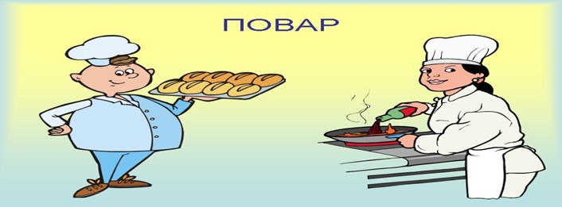

Проект разработан и реализован воспитателями
Анисимовой Н.М., Большаковой Е.И.
младшая группа № 3

г. Тутаев
февраль 2015г.

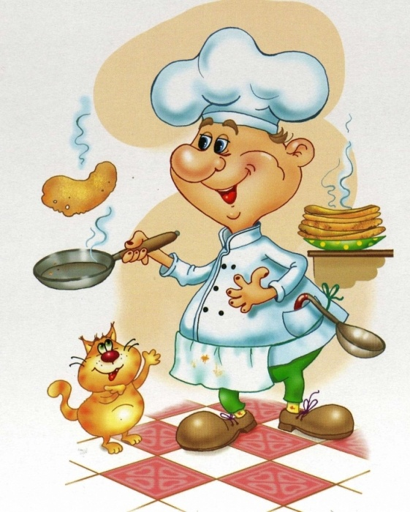
Повара
Как легко приготовить обед!
Ничего в этом трудного нет,
Это проще простого: это раз–
и готово!
(Если мама готовит обед)
Но бывает, что некогда маме,
И обед себе варим мы сами,
И тогда не пойму, в чём секрет!
Очень трудно готовить обед!
Б. Заходер

Актуальность
Дети младшего дошкольного возраста находятся у истоков познания окружающего мира. Начиная с младшего возраста, проводится работа по ознакомлению с окружающим миром и социальной действительностью. Именно детям этого возраста свойственна большая эмоциональная отзывчивость.
Чрезвычайно важно не упустить момент для воспитания в них добрых чувств к окружающим людям и формированию положительного отношения к труду, что является главной целью образовательной области «Социально - коммуникативное развитие» раздел «Самообслуживание, самостоятельность, трудовое воспитание».
В Федеральном государственном образовательном стандарте дошкольного образования задачи по формированию первичных представлений о труде взрослых в младшей группе решаются в образовательной области «Познавательное развитие», раздел «Приобщение к социокультурным ценностям», которое направлено на:
расширение и обогащение представлений у детей о трудовых действиях, результатах труда помощника воспитателя, врача, повара, продавца.
Главная задача воспитателей – воспитать у детей чувство уважения к людям труда, желание оказать им посильную помощь, как, например: все съедать за обедом, чтобы порадовать повара, помочь накрывать на стол.
В беседе с детьми мы попытались выяснить знают ли дети:
- Кто такой повар?
- Что он делает?
- Какими предметами помощниками пользуется?
В связи с этим, мы разработали познавательно – игровой проект по ознакомлению детей с профессией «повар».

Тип проекта: познавательно - игровой

Вид проекта: групповой, краткосрочный (2 недели)

Участники проекта: воспитатели, работники кухни: повар, кладовщик, родители и дети.

Цель проекта:
Познакомить детей с профессией «повар».
Задачи:
Образовательные:
- Познакомить детей с трудовыми действиями повара, с предметами - помощниками.
- Способствовать включению детей в сюжетно – ролевые игры на основе имеющихся знаний.
- Продолжать знакомить детей с чайной и столовой посудой.

Развивающие:
- Развивать любознательность, интерес к данной профессии.
- Развивать у детей умение использовать в речи словосочетания и предложения, используя части речи существительное с прилагательным, существительное с глаголом.

Воспитательные:
- Воспитывать уважение к труду, желание помогать помощнику воспитателя в детском саду и взрослым дома.

Интеграция образовательных областей:
«Познавательное развитие», «Речевое развитие», «Художественно-эстетическое развитие», «Социально – коммуникативное развитие», «Физическое развитие».

Основной этап
- Продолжительность 1 неделя
Виды образовательной деятельности | Содержание работы
Коммуникативная  деятельность | Утренние познавательные беседы  - В гости пришёл «Поварёнок», действия повара, внешний вид.  - Кто готовит дома.  - Кухонная посуда.  - Опасные предметы на кухне. Дидактическая игра «Кому, что  нужно для работы».  Развитие речи: «Страна посуды».  Рассматривание картины «Повар», картинки – помощники,  иллюстрации по теме проекта.
Игровая  деятельность | Сюжетно ролевые игры: «День рождения куклы», «В гости к Степашке», «Семья», «Магазин».  Дидактические игры: «Профессии», «Предметы», «Обобщение»  (серия «Учись, играя»), «Разрезные картинки», «Собери чайную посуду», «Что лишнее», «Чудесный мешочек», «Варим компот».  Словесные игры «Ждём гостей», «Один и много», «Кому что нужно для работы», игровое упражнение «Каша – малаша», пальчиковые игры, игра-имитация «Посуда».
Познавательно-исследовательская  деятельность | Экскурсия на кухню  Наблюдения за действиями повара на кухне и помощника воспитателя в группе.
Самообслуживание и элементарный бытовой труд | Сервировка стола,  Поручения: убирать игрушки после игр в «Кукольном уголке».
Двигательная  деятельность | «Карусель», «Найди пару», «Кто дальше», «Найди свой домик», «Лохматый пёс».
Восприятие художественной литературы и, фольклора | В. Маяковский «Кем быть?», К. Чуковский «Федорино горе»,  Б. Заходер «Все работы хороши».  Чтение загадок об овощах, фруктах, посуде, поваре.
Конструирование из различных материалов | «Грузовая машина» (строитель).
Изобразительная  деятельность | Рисование «Бублики-баранки для Степашки».  Аппликация «Баранки для Хрюши».  Лепка «Вкусные крендельки».  Самостоятельно-художественная деятельность детей  Раскраски: «Овощи – фрукты», «Посуда».
Музыкальная  деятельность | Подбор музыки для ООД, физкультурных минуток.
Завершающий этап

- Продолжительность 1 день
- Содержание
- Оформить альбом «Стихи о поваре»
- Совместная деятельность взрослых и детей. Лепка из солёного теста
"Угощение для кукол".
- Выставка детских работ:
Рисование «Бублики-баранки для Степашки».
Аппликация «Баранки для Хрюши».
Лепка «Вкусные крендельки».

Муниципальное дошкольное образовательное учреждение детский сад общеразвивающего вида №11 «Колокольчик»

Конспект
экскурсии на кухню детского сада.

Образовательная область «Познавательное развитие»

Подготовила и провела воспитатель
Анисимова Н.М.
Младшая группа № 3

Тутаев
Февраль 2015г.

Цель: развивать познавательную активность, интерес к окружающему миру.
Задачи:
Дать представление о профессии повара, предметах необходимых для работы.
2. Воспитывать уважение к труду взрослых.
Ход:
Воспитатель вносит накрытую корзинку в группу.
Воспитатель: как вы думаете, что в корзинке?
Дети: игрушки….
Воспитатель: давайте посмотрим, что лежит в корзинке (в корзинке овощи)
Воспитатель: назовите, какие овощи я вам принесла.
Дети: морковка, капуста, картошка….
Воспитатель: что можно приготовить из овощей?
Дети: суп, борщ, салат….
Воспитатель: где готовят?
Дети: на кухне.
Воспитатель: кто готовит вам дома?
Дети: мама, бабушка, папа.
Воспитатель: ребята, как вы думаете, кто вам готовит в детском саду?
Дети: тетя, мама…
Сейчас мы отправимся на кухню детского сада и посмотрим, кто там работает.

Экскурсия на кухню
Воспитатель: есть такая очень важная и нужная профессия - повар. Я приглашаю вас на экскурсию, на кухню. Там мы с вами познакомимся с поваром Любовью Ивановной.
Дети вместе с воспитателем идут на кухню, там их встречает повар.
Воспитатель: посмотрите какая кухня большая и светлая.
Повар: ребята, а дома в чём готовят суп?
Дети: в кастрюле.
Повар: в каких кастрюлях маленьких или больших?
Дети: в больших и маленьких.
Повар: я покажу, в какой кастрюле я буду готовить вам суп (показывает кастрюли и большой бак).
Воспитатель: дети, зачем повару готовить суп в большом баке?
Дети: в детском саду много детей, чтобы всем хватило супа.
Воспитатель: Любовь Ивановна, расскажите нам, какие предметы вам помогают в работе?
Повар показывает предметы и рассказывает, для чего они нужны.
Воспитатель: ребята, для чего повару нож?
Дети: чтобы резать овощи, хлеб, чистить картошку и т.д.
Воспитатель: для чего половник?
Дети: им наливают суп.
Воспитатель: для чего сковородка?
Дети: жарить.
Воспитатель: зачем нужны кастрюли?
Дети: чтобы варить в них.
Воспитатель: мясорубка для чего?
Дети: рубить овощи, мясо.
Воспитатель: Надежда Фёдоровна расскажите, что Вы приготовили сегодня на обед? (рассказ повара)
Воспитатель: Любовь Ивановна, расскажите, где на кухне хранятся продукты?
Любовь Ивановна: Продукты хранятся в кладовке – это специальное место для продуктов и крупы.
Дети проходят к Тамаре Фёдоровне – кладовщику детского сада.
Тамара Фёдоровна рассказывает, какие продукты привозит машина в детских сад. Крупы, сахар и мука лежат на полках, а мясо, молоко – в больших холодильниках и морозильных камерах.
Воспитатель: спасибо вам за рассказ, а нам пора в группу. Ребята, а давайте приготовим обед для наших кукол.
В группе организуется сюжетно-ролевая игра «Обед для кукол».

